БЕЛДЕРҮ!

Түбән Әлки авылы халкы игътибарына!

Иртәгә, 20 нче ноябрь көнне сәгать 09:00 дан , эре мөгезле терлекләргә, “котыру чире”ннән инъекция ясалачак. Сездән, ветеринария хезмәткәрләренә шәхси хуҗалыкларга керү мөмкинлеген тәэмин итүегезне сорыйбыз!

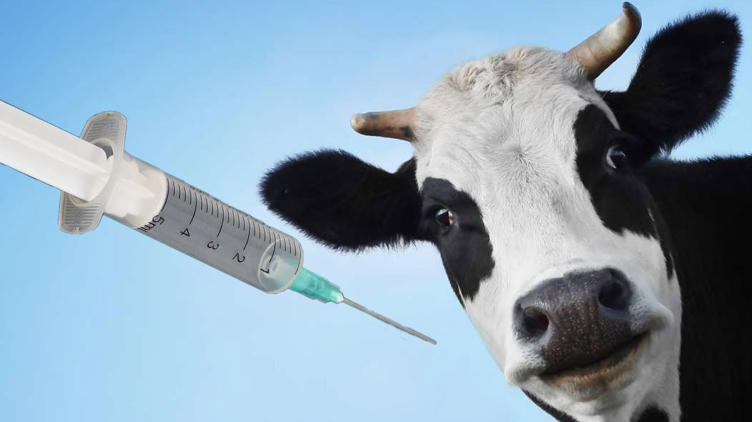

Авыл җирлеге администрациясе

